Diagramme de Bode (système analogique)
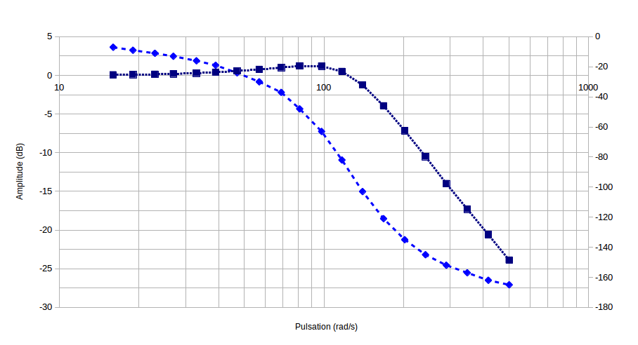

Diagramme de Bode (Te = 1 ms)
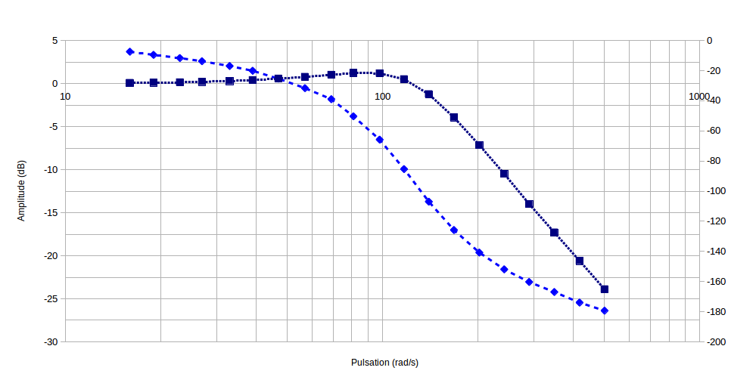

Diagramme de Bode (Te = 5ms)
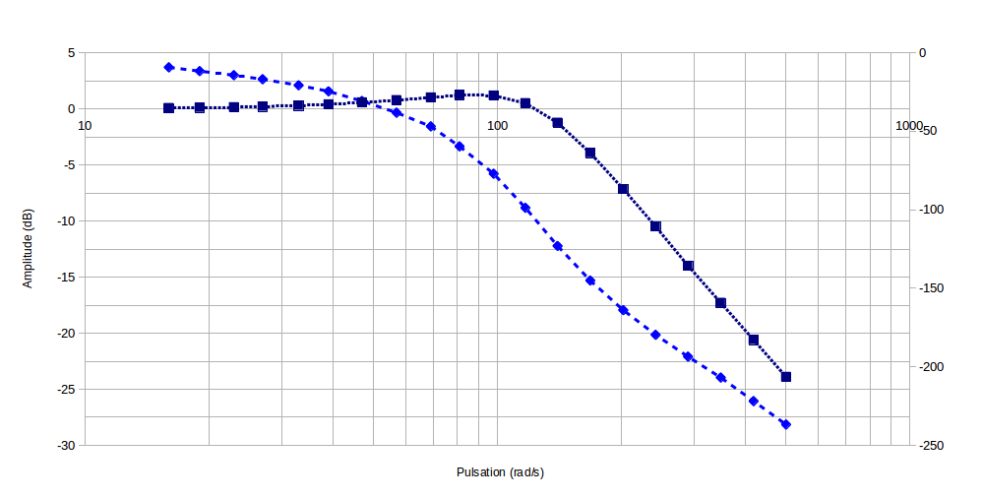

Diagramme de Bode (système analogique, Te = 1ms, Te = 5ms)
